Prénom : …………………………. | Date : …………………………………………………..

 | Le lièvre et le Grand Génie de la brousse (2/3)

…
- Ah nous ne pouvons pas, reprirent les oiseaux mécontents de voir leur parole mise en doute. Attends un peu et tu vas voir !
Un premier oiseau entra par le goulot, puis un second et un troisième, et tant et tant qu'à la fin la gourde fut pleine.

Alors, le malin bondit sur la gourde, la ferma solidement avec un bouchon, et la cacha dans un coin.

A ce moment une biche arrivait pour boire à la source. Et notre lièvre de recommencer à sauter à droite, à gauche, en avant, en arrière, en criant de toutes ses forces :
- Non ! Non !... Jamais !... Ce n'est pas possible en vérité !... Comment peut-on croire une chose pareille !... Non, non et non !... Elle n'a pas assez de lait pour ça.

La biche étonnée, s'arrêta sur ses quatre pattes, le regarda et l'appela :
- Lièvre, que dis-tu ?... Mais que dis-tu donc ?
- Oh n'en parlons pas !... Il s'agit d'une chose tout à fait impossible...
- Mais quoi donc ?
- Quelqu'un m'a raconté que vous pourriez emplir de votre lait la calebasse que voici. Mais je sais que c'est tout à fait impossible : vous n'avez pas assez de lait pour ça.
- Tu plaisantes lièvre ; vraiment, tu plaisantes !

Et la biche de rire, tout en sautant autour du lièvre en chantant :  - Je puis l'emplir tout entière... tout entière je puis l'emplir !  Mais le lièvre secoua ses oreilles et dit :  - Non, en vérité, vous ne pouvez pas !  - Ah je ne puis pas, dit la biche fâchée d'être ainsi démentie. Attends un peu et tu vas voir !  Elle s'installa au dessus de la calebasse, et le lait coula, coula, coula tant et tant que bientôt la calebasse fut remplie. | 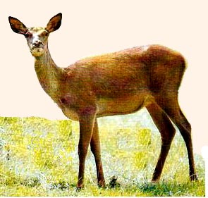

- J'ai perdu mon pari, dit le lièvre. Mon cousin le lion avait raison quand il m'affirmait que vous donnez plus de lait que la vache. Et je m'en vais le lui dire de ce pas.
- Le lion ? demanda la biche. Et elle tremblait déjà de frayeur.
- Mais oui, le lion... il est là, tout près... attendez-moi je reviens avec lui.
- Adieu lièvre dit la biche en bondissant dans la forêt, je verrai le lion une autre fois.

Content de s'être débarrassé si facilement de la biche, le lièvre ferma soigneusement la calebasse pleine de lait et la porta auprès de la gourde pleine de petits oiseaux.
…

